**Ngày soạn: 28/12/2022**

**Tiết 31. BÀI TẬP**

**I. Mục tiêu :**

1. Kiến thức: Chữa đề thi HK1 và ôn tập lực ma sát

2. Kỹ năng: Vận dụng kiến thức vào thực tế và giải bài tập

**II. Chuẩn bị:**

**1. Giáo viên**: Hệ thống các câu hỏi, bài tập.

**2. Học sinh:** Tự làm lại đề thi hk 1, xem lại bài thi để rút kinh nghiệm

##### III. Tổ chức hoạt động dạy học

**Hoạt động 1.** Chữa đề thi (25 phút)

**a. Mục tiêu:** HS làm lại và so sánh đáp án của GV để nhìn nhận những thiếu sót trong bài thi

**b. Nội dung:** Chữa các mã đề 101 và 201

**c. Hình thức tổ chức:**

|  |  |
| --- | --- |
| **Giáo viên** | **Học sinh** |
| - Giao nhiệm vụ cho mỗi HS giải 1 bài tự luận  - Chiếu file HD lên TV  - Chiếu đáp án các mã đề TN cho hs so sánh | - lên bảng làm bài  - SS với HD của GV và đồng thời ss với bài thi |

**Hoạt động 2.** Giải thích các đáp án, giải đáp thức mắc bài chấm nếu HS yêu cầu (15 phút)

**a. Mục tiêu:**

- HS hiểu rõ hơn kiến thức yêu cầu trong đề

**b. Hình thức tổ chức:** Hỏi - đáp

**Hoạt động 3.** Hướng dẫn HS tìm áp lực trên mặt phẳng ngang và mặt phẳng nghiêng (10 phút)

**a. Mục tiêu: HS hiểu bản chất áp lực và biết tính trong các trường hợp khác nhau**

**b. Nội dung:**

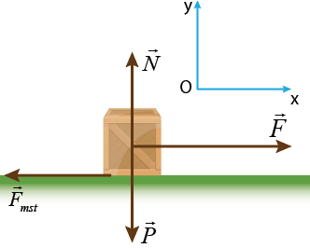***- Trường hợp 1: Vật chuyển động trên mặt phẳng ngang***

Áp dụng định luật II Newton



Chiếu (1)/Oy, ta có:



Vậy, khi chuyển động trên mặt phẳng ngang, độ lớn áp lực của vật lên mặt phẳng ngang là



*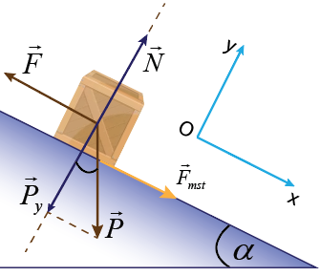-* ***Trường hợp 2: Vật chuyển độg trên mặt phẳng nghiêng***

Áp dụng định luật II Newton



Chiếu (1) / Oy, ta có



Vậy, khi chuyển động trên mặt phẳng nghiêng, độ lớn áp lực của vật lên mặt phẳng ngang là



**c. Thực hiện**: GV thuyết trình

**\* Chuẩn bị cho bài mới:** (5 phút)

- Xem trước bài Lực cản, Lực nâng